静安区社会组织报送信息途径

区民政局（社管局）每年都会评选和表彰信息报送先进单位，分享信息工作经验，切实鼓励和提高区内社会组织信息报送积极性。我们还将甄选优秀信息在区社会组织联合会微信公众号（jangof）及区社会组织服务中心微信公众号（静益之家）上发布。欢迎广大社会组织踊跃投稿。

报送信息途径：
通过邮箱ngo2007@sina.com或 jashzzfwzx@163.com报送信息
- 报送步骤
如下图所示：
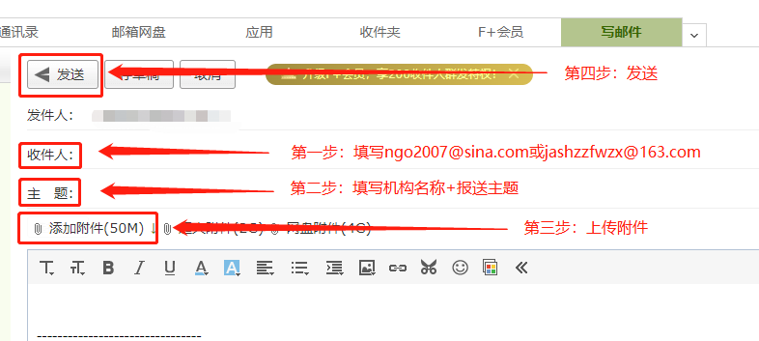

2、报送要求
●填写机构名称及报送主题
●附件内容为word文档、1-5张照片（1M-5M之间）
●照片不要插入到word文档之中
●所报道活动内容须在所开展社会组织的业务范围内
●信息应在活动开展后3天内报送

